**PENDAMPINGAN ORANG TUA TERHADAP BENTUK PEMAKSAAN TERLARANG DALAM PRAKTIK PERKAWINAN ANAK DI DUSUN BENDOREJO DESA BENDUNGAN JATI PACET MOJOKERTO**

**Farida Ulvi Na’imah 1), Aspandi 2)**

1)Program Studi Hukum Keluarga Islam, Fakultas Syari’ah, Institut Pesantren KH. Abdul Chalim Mojokerto, e-mail: [faridaulvi@gmail.com](mailto:faridaulvi@gmail.com)

2) Universitas Islam Negeri (UIN) Sultan Maulana Hasanuddin, Serang – Banten, e-mail: [aspandi@uinbanten.ac.id](mailto:aspandi@uinbanten.ac.id)

**Abstrak**

Dusun Bendorejo membutuhkan pemberdayaan dan pembinaan terkait larangan serta pencegahan perkawinan terhadap anak di bawah umur. Upaya ini dilakukan agar masyarakat mematuhi peraturan pemerintah serta tidak melanggar peraturan yang telah ditetapkan. Program pendampingan ini menggunakan metode service learning, yaitu metode untuk memperkenalkan kepekaan pengetahuan dan ketrampilan kepada mahasiswa yang memungkinkan mereka terjun langsung pada sebuah kelompok budaya yang beragam. Metode ini terbagi menjadi lima tahapan, yaitu tahap persiapan, tahap tindakan, tahap refleksi, tahap evaluasi, dan tahap perayaan. Menurut Muhammad al-Thahir ibn ‘Asyur, pemaksaan merupakan tindakan yang melanggar salah satu prinsip dasar yang tergolong ke dalam tujuan universal syari’at yaitu kebebasan atau kemerdekaan (*al-hurriyah*). ‘Ibn Asyur memasukan kebebasan/kemerdekaan dan kesetaraan (*al-Musawwah*) ke dalam tujuan dasar syari’at. Kebebasan / kemerdekaan sebagai salah satu tujuan universal syari’at sebagai ungkapan kenapa kalian memperbudak manusia, sementara mereka dilahirkan oleh ibunya dalam keadaan bebas dan merdeka. Artinya bahwa keberadaan manusia sebagai makluk yang bebas / merdeka adalah sesuatu yang fitrah.

**Kata kunci:** pemaksaan, perkawinan anak

**Abstract**

Bendorejo needs empowerment and guidance regarding the prohibition and prevention of marriage for minors. This effort is made so that the community obeys government regulations and does not violate the regulations that have been set. This mentoring program uses the service learning method, which is a method to introduce students' sensitivity to knowledge and skills that allows them to be directly involved in a diverse cultural group. This method is divided into five stages, namely the preparation stage, the action stage, the reflection stage, the evaluation stage, and the celebration stage. According to Muhammad al-Tahir ibn 'Asyur, coercion is an act that violates one of the basic principles belonging to the universal goal of Shari'ah, namely freedom or independence (al-hurriyah). 'Ibn Assyria included freedom/independence and equality (al-musawwah) into the basic objectives of the Shari'ah. Freedom / independence as one of the universal goals of Shari'ah as an expression of why do you enslave humans, while they were born by their mothers in a free and independent state. This means that the existence of humans as free beings is something that is natural.

**Keywords:** coercion, child marriage

# **PENDAHULUAN**

Pandemi COVID-19 merupakan akronim dari *corona virus disseas*, yaitu peristiwa menyebarnya penyakit yang disebabkan virus corona. Awal penyebaran virus ini dimulai sejak tahun 2019 yang pertama kali ditemukan di Kota Wuhan, Hubei, Tiongkok pada tanggal 01 Desember 2019, dan selanjutnya ditetapkan sebagai pandemi oleh Organisasi Kesehatan Dunia (WHO) pada tanggal 11 Maret 2020 (<https://id.m.wikipedia.org/wiki/Pandemi_COVID-19>, diakses pada Mei 2021). Dalam rangka upaya pencegahan virus corona, pemerintah mengambil kebijakan untuk menghindari aktivitas yang mengkibatkan terjadinya interaksi langsung dengan orang banyak. Beberapa aktivitas yang dilakukan difokuskan di rumah saja, termasuk dalam dunia Pendidikan.

Pada tahun 2020, lebih dari 573.435.201 kasus penyebaran COVID-19 terjadi diberbagai belahan dunia. Saat ini, secara global yang terkonfirmasi COVID-19 dilebih 223 negara sebanyak 17.973.438 orang dan yang meninggal dunia sebanyak 3.288.455 orang. Di Indonesia, kasus positif COVID-19 sebanyak 1.718.575 orang, diantara yang sembuh sebanyak 1.574.615 orang dan yang terkonfirmasi meninggal dunia sebanyak 47.218 orang (<http://covid.go.id>, diakses pada 10 Mei 2021). Di Jawa Timur sendiri angka penyebarannya terhitung tinggi tercatat pada April 2020 sampai masuk tahap zona hitam, sehingga dalam kondisi tersebut pemerintah mengambil kebijakan dan memberlakukan Pemberlakuan Pembatasan Kegiatan Masyarakat (PKKM). Pemberlakuan PKKM ini kemudian dilaksanakan dengan cara membatasi rute perjalanan, bahkan penutupan jalan untuk tidak keluar dari rumah demi menjaga keamanan dan penyebaran COVID-19 ini. Selain itu pemerintah juga mewajibkan adanya protokol kesehatan di setiap instansi, lembaga, dan di manapun seperti cuci tangan, memakai masker, dan tidak berinteraksi secara langsung.

Selain itu, 11 daerah di Jawa Timur menerapkan Pemberlakuan Pembatasan Kegiatan Masyarakat (PKKM), Mojokerto di antaranya. Hal ini sesuai dengan Intruksi Menteri Dalam Negeri Nomor 01 Tahun 2021 tentang Pemberlakuan Pembatasan Kegiatan Untuk Pengendalian Penyebaran Corona Virus Disease 2019 (COVID-19) dan berdasarkan Keputusan Gubernur Jawa Timur Nomor 07 Tahun 2021 tentang Pemberlakuan Pembatasan Kegiatan Masyarakat untuk Pengendalian Penyebaran Corona Virus Disease 2019. Karenanya, adanya PKKM yang telah ditetapkan oleh pemerintah ini diharapkan dapat meminimalisir angka penyebaran COVID-19 yang semakin bertambah dari masa ke masa (<https://covid19.mojokertokota.go.id>, diakses pada tanggal 14 Januari 2021).

Untuk itu, ditengah pandemi yang semakin melaju, dunia pendidikan juga mendapatkan perhatian khusus. Segala aktivitas pedidikan dilakukan secara *online* sejak bulan Maret 2020 lalu. Hal tersebut berdasarkan kebijakan pemerintah yang mengharuskan penerapan sistem kegiatan *online*, diantaranya adalah Institut Pesantren KH. Abdul Chalim Mojokerto (IKHAC), di bulan Ramadhan melaksanakan Pengabdian Kepada Masyarakat (PKM) yang dalam penerapannya menggunakan metode *Service Learning*. Selama PKM ini berlangsung, mahasiswa diwajibkan mematuhi protokol kesehatan sebagaimana yang tercantum dalam Keputusan MENKES RI Nomor HK.01.07/MENKES/382/2020 tentang Protokol Kesehatan bagi Masyarakat di Tempat dan Fasilitas Umum dalam Rangka Pencegahan dan Pengendalian *Corona Virus Disease* 2019 (COVID-19).

PKM ini mengambil tema “Pendampingan Orang Tua Terhadap Bentuk Pemaksaan Terlarang Dalam Praktik Perkawinan Anak di Dusun Bendorejo Desa Bendungan Jati Pacet Mojokerto”. Hal ini disebabkan bahwa masyarakat Dusun Bendorejo Desa Bendungan Jati membutuhkan pemberdayaan dan pembinaan terkait larangan serta pencegahan perkawinan terhadap anak di bawah umur khususnya dari sisi pemaksaan orang tua terhadap anak-anaknya dengan motif yang beraneka ragam. Seperti ditegaskan oleh Kepala Desa Bendungan Jati bahwa masih minimnya pengetahuan terkait sosialisasi perkawinan anak. Desa Bendungan Jati sendiri memiliki lembaga pembinaan untuk berbagai kalangan baik anak-anak bahkan orang tua juga ikut berkontribusi dalam lembaga tersebut. Lembaga tersebut di bawah naungan Ranting Nahdhatul Ulama (NU). Meskipun lembaga ini sudah berdiri sejak lama, namun segala pembinaan dan pendampingan terkait keluarga masih sangat minim, bahkan hingga kini sosialisasi terkait perkawinan anak masih dianggap hal yang tabu, sehingga sangat jarang masyarakat Bendungan Jati yang memahami peraturan perundang-undangan terkait batasan usia minimal dalam perkawinan.

**METODOLOGI PENGABDIAN**

Program pendampingan ini menggunakan metode *service learning,* yaitu metode untuk memperkenalkan konsep-konsep seperti kesadaran budaya, kepekaan pengetahuan dan ketrampilan kepada mahasiswa yang memungkinkan mereka terjun langsung pada sebuah kelompok budaya yang beragam (Helen Dunbar-Krige Venessa Damons, 1689). *Service Learning* merupakan pendekatan dalam pengajaran yang menggabungkan tujuan akademik dan upaya menumbuhkan kesadaran dalam memecahkan persoalan masyarakat secara langsung (Endah Setyowati and Alviani Permata, 2018).

*Service Learning* dengan model metode *Problem based Service Learning* dilaksanakan dalam lima tahap, sebagaimana menurut Duckenfield dan Swanson (1992) dan *Institute for Global Education and Service-Learning* (2003), yaitu: tahap persiapan, tahap tindakan, tahap refleksi, tahap penilaian dan evaluasi, dan tahap perayaan. Adapun lima tahapan yang ditempuh dalam pengabdian masyarakat “Pendampingan Orang Tua Terhadap Bentuk Pemaksaan Terlarang Dalam Praktik Perkawinan Anak di Dusun Bendorejo Desa Bendungan Jati Pacet Mojokerto”, sebagai berikut:

**Pertama,** **Tahapan persiapan.** Tahap persiapan dilakukan dengan melakukan pemetaan permasalahan yang dihadapi oleh orang tua di Desa Bendungan Jati Pacet Mojokerto. Pemetaan dilakukan dengan mengorganisir orang tua siswa usia remaja dalam rangka evaluasi terhadap maraknya perkawinan anak yang didasari atas paksaan orang tua terhadap anaknya. Selanjutnya tim PKM melakukan analisis kebutuhan melalui diskusi dengan orang tua terkait kebiasaan orangtua yang memaksa anaknya untuk melakukan pernikahan di bawah umur, hingga pada akhirnya memberikan masukan dan pengarahan terkait pemaknaan teks-teks agama terkait pemaksaan orang tua terhadap anaknya terkait praktik perkawinan anak.

**Kedua,** **Tahapan Tindakan.** Tahapan tindakan dilakukan dengan pendampingan terhadap orang tua tentang larangan pemaksaan terhadap praktik perkawinan anak sehingga diperoleh pemahaman terkait teks-teks keagamaan. Pada tahapan ini, anak anak usia Sekolah Menengah Pertama (SMP) dan Sekolah Menengah Atas (SMA) yang ada di Dusun Bendorejo, Desa Bendunganjati juga dilakukan sosialisasi larangan perkawinan di bawah umur berdasarkan UU Perkawinan No.16 Tahun 2019, serta memberikan edukasi-edukasi untuk anak anak usia SMP yang rentan melakukan praktik tersebut. Menemani dan mengajak mereka untuk berfikir kritis sejak dini tentang dampak yang akan diterima dari praktik perkawinan anak. Wanita memiliki pengalaman biologis yang tidak dialami laki-laki seperti: menstruasi, hamil, melahirkan, nifas, dan menyusui. Di sisi lain, perempuan juga memiliki pengalaman sosial yang tidak menyenangkan seperti: stigmatisasi, marginalisasi, sub ordinasi, kekerasan, dan beban ganda. Karena pengalaman-pengalaman itulah, perlunya kesadaran jika praktik perkawinan anak terjadi maka wanitalah yang paling merasakan dampaknya. Yang pasti, perkawinan anak tidak akan membuat laki-laki hamil, melahirkan, nifas dan menyusui di usia anak-anak. Sedangkan perempuan berpotensi mengalami semua itu.

**Ketiga,** **Tahapan Refleksi.** Tahapan refleksi atau kontemplasi dalam *service learning* dilakukan untuk mengetahui kegiatan yang telah dilaksanakan apakah sudah tepat sasaran dengan tujuan yang dikehendaki. Tahap refleksi dilakukan melalui diskusi bersama antara tim PKM dengan masyarakat setempat, dalam hal ini orang tua yang memiliki anak-anak usia remaja. Dalam proyek pengabdian ini, bentuk kegiatan yang diagendakan dipandang mampu menjadi *problem-solving* bagi masyarakat. Tujuan utamanya adalah memberikan pendampingan terhadap orang tua terhadap bentuk pemaksaan terlarang dalam praktik perkawinan anak di Dusun Bendorejo Desa Bendungan Jati Pacet Mojokerto. Hal ini dicapai melalui pemberian bimbingan wacana perkawinan terkait pemahaman hak *ijbar* bagi orang tua berdasarkan teks keagamaan dan aturan hukum yang berlaku di Indonesia agar keinginan “memaksa” putra putri mereka dengan dalih ketaatan dan keinginan orang tua untuk segera bebas dari tanggungan menafkahi anak-anaknya tidak lagi terjadi. Sedangkan jika ditinjau dari segi sasaran yang diperuntukkan kepada kalangan remaja usia pra nikah, mereka akan memahami tentang adanya kebebasan memilih pasangan dengan pertimbangan yang matang dan menikah sesuai usia yang ditetapkan UU Perkawinan di Indonesia.

**Keempat, Tahap Penilaian dan Evaluasi.** Tahapan ini digunakan untuk memastikan terpenuhinya tujuan yang dicapai. Pada tahapan ini, dapat dilakukan melalui diskusi-diskusi kecil selama proses pendampingan dilakukan baik antar individu maupun kelompok seputar materi bimbingan yang telah disampaikan oleh tim PKM.

**Kelima, Tahap Perayaan.** Tahapan ini merupakan proses memberikan apresiasi terhadap kerja sama antara masyarakat dan tim PKM Bentuk apresiasi dilakukan dengan pemberian bingkisan maupun sertifikat.

**PELAKSANAAN KEGIATAN**

S*ervice learning* dengan tema “Pendampingan Orang Tua Terhadap Bentuk Pemaksaan Terlarang Dalam Praktik Perkawinan Anak di Dusun Bendorejo, Desa Bendungan Jati Pacet Mojokerto”, dilaksanakan selama 14 hari, mulai dari tanggal 23 April 2021 - 06 Mei 2021 / 11 - 24 Ramadhan 1442 H. Berikut merupakan hasil pelaksanaan *service learning* dengan lima tahapan yang telah direncanakan sebagaimana di bawah ini :

1. **Perencanaan**

Tahapan ini berupa identifikasi dan analisis masalah, serta merencanakan proyek, yang pada pelaksanaannya terealisasi dalam bentuk kegiatan sebagai berikut:

1. Tanggal 15 April 2021: Konsolidasi antara tim PKM dengan dosen pembimbing lapangan (DPL) terkait persiapan *service learning* secara *online* via geogle meet.
2. Tanggal 16 April 2021: Diskusi persiapan pelaksanaan *service learning* kelompok VI.
3. Tanggal 17 April 2021: Survey lokasi pelaksanaan *service learning* di dusun Bendorejo, Desa Bendungan Jati, Pacet Mojokerto sekaligus mengadakan kunjungan ke rumah kepala dusun Bendorejo guna meminta izin pelaksanaan *service learning*.
4. Tanggal 19 April 2021: Mengadakan kunjungan ke rumah kepala ranting NU Bendorejo, Bendungan Jati guna menggali informasi terkait rencana pelaksanaan PKM. Dalam kegiatan ini, tim PKM bekerjasama dengan ranting NU setempat atas usulan kepala Dusun, karena dalam ranting NU sudah terdapat lokus-lokus kegiatan seperti pembinaan keluarga Sakinah, Zakat Infaq dan Shadaqah, dan lain-lain.
5. Tanggal 21 April 2021: Melakukan koordinasi dengan dosen pembimbing lapangan (DPL) terkait agenda pelaksaan kegiatan PKM.

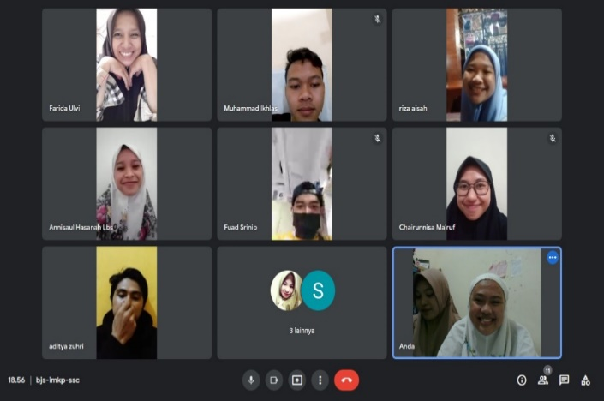

Gambar 1.1 Konsolidasi tim PKM kelompok VI dengan DPL

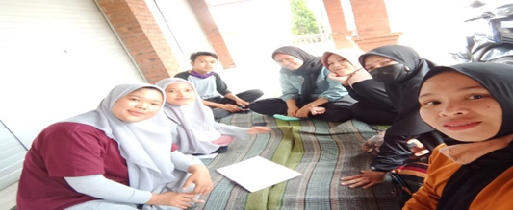

Gambar 1.2 Diskusi Internal Persiapan PKM Kelompok VI

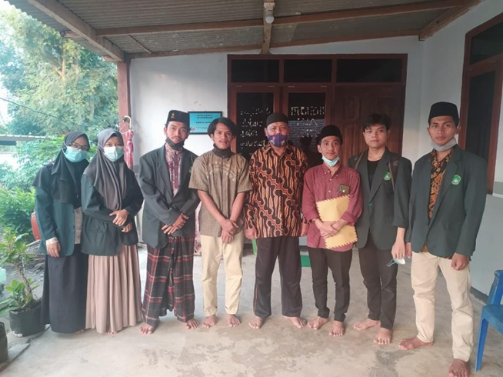

Gambar 1.3 Mengunjungi Ketua Ranting NU Bendorejo Terkait Pelaksanaan Program Kerja tim PKM Kelompok VI

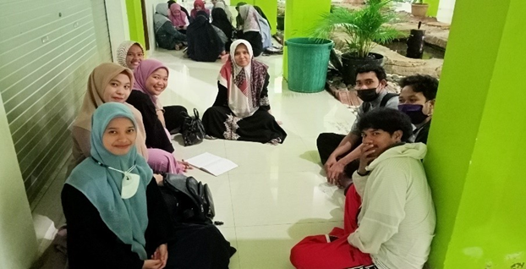

Gambar 1.4 Melakukan koordinasi dengan dosen pembimbing lapangan (DPL) terkait agenda pelaksaan kegiatan PKM

Dari tahapan-tahapan persiapan tersebut menghasilkan tema kegiatan “Pendampingan Orang Tua Terhadap Bentuk Pemaksaan Terlarang Dalam Praktik Perkawinan Anak di Dusun Bendorejo, Desa Bendungan Jati Pacet Mojokerto”. Fokus utama tema ini adalah untuk membekali orang tua agar tidak melakukan pemaksaan sepihak terhadap praktik terjadinya perkawinan anak. Sedangkan bagi anak, ia akan menentkan pilihan menikah di suai yang telah matang dan sesuai dengan aturan UU.

Program ini akan terbagi menjadi dua kegiatan, yaitu: *pertama,* memberikan pendampingan terhadap orang tua terkait pemahaman konsep *wali mujbir* dalam kitab-kitab fiqh. *Kedua,* memberikan pemahaman terkait pelarangan kawin paksa terhadap anak dengan berbagai motif apapun, sekaligus mensosialisasikan usia layak menikah berdasarkan UU Perkawinan No.16 Tahun 2019.

Pendampingan iniakan dilaksanakan selama 12 hari, mulai tanggal 24 April - 06 Mei 2021 M / 12 - 23 Ramadhan 1442 H. Pendampingan terkait pemberian materi tema-tema di atas dilaksanakan pada sore hari menjelang berbuka puasa di masjid Baitul Mu’minin di Dusun Bendorejo.

Untuk kegiatan kedua, yaitu sosialisasi usia perkawinan menurut aturan perundang-undangan di Indonesia, akan dilaksanakan di tempat yang sama. Pemateri dalam bimbingan perkawinan ini akan mengundang Kepala Kantor Urusan Agama (KUA) Kecamatan Pacet yang kebetulan beliau merupakan Ketua ranting NU Bendungan Jati.

1. **Tindakan**

Berdasarkan perencanaan yang sudah dilakukan, program ini terbagi atas dua kegiatan, pertama adalah pemberian materi terkait pelurusan makna wali mujbir yang selama ini masyhur dipahami masyarakat sebagai hak tunggal berupa kewenangan orang tua (ayah maupun kakek khususnya sebagai wali) untuk boleh “memaksa” putrinya untuk menikah, meskipun masih usia belia. Berikut merupakan ringkasan kegiatan pendampingan:

1. **Meluruskan Makna *Wali Mujbir***

Sosialisasi terkait pelurusan konsep wali mujbir dilakukan pada 23 – 30 April 2021. Kegiatan ini dimulai pada jam 15.30 WIB sampai menjelang berbuka jam 17.00. Pada tanggal 30 April 2021, tim PKM kelompok VI berkesempatan melakukan buka bersama setelah acara sosialisasi materi. Adapun ringkasan materi kegiatan adalah sebagai berikut:

Perkawinan anak seringkali terjadi di masyarakat Muslim disebabkan tekanan dan paksaan dari orang tuanya (Mukti Ali, Roland Gunawan, Ahmad Hilmi, dan Jamaludin Mohammad, 2015). Kalau ditarik pada akar theologis, paksaan itu bersumber dari pemahaman terhadap konsep perwalian nikah dalam Islam yang dikenal dengan istilah wali mujbir. Konsep ini rentan dipahami sebagai secara *literalis*, di mana orang tua diperbolehkan memaksa anak perempuannya menikah dengan laki-laki pilihan orang tuanya tanpa mempertimbangkan usianya yang masih belum siap menikah (berumah tangga).

Wali adalah orang yang berhak mengawinkan kedua mempelai. Terdapat dua jenis wali dalam jenis perkawinan, yaitu *wali mujbir* dan *wali non-mujbir. Wali mujbir* adalah orang yang berhak mengawinkan dari jalur keluarga mempelai perempuan dan dari segi mata rantai genealogi nasabnya sangat dekat dan berada di atas mempelai perempuan yakni ayah dan kakek dengan tanpa meminta izin atau restu dari siapapun. Sedangkan *wali non mujbir* adalah orang yang posisi nasabnya jauh dari mempelai perempuan dan jika mau menjadi wali maka ia harus mendapatkan izin atau restu dari wali yang lebih dekat yaitu *wali mujbir* (Abdurrahman al-Jaza’iri, 2001)*.*

Dalam sebuah bangunan rumah tangga, orang tua (ayah) merupakan sosok yang berkewajiban memberi nafkah, karena itu ia “merasa” memiliki otoritas memberikan pendidikan yang baik untuk putra-putrinya, memperhatikan kesehatan mereka, dan bahkan juga mengawinkan putrinya dengan seseorang yang dipilihnya tanpa mempertimbangkan perasaan putrinya (suka atau tidak suka) yang sering kali dengan paksaan yang disebut dengan istilah *wali mujbir*. Dengan kata lain, bahwa *wali mujbir* merupakan doktrin otoritas, sebuah doktrin yang menegaskan otoritas yang tua terhadap anaknya.

Otoritas dalam istilah Bahasa arab *al-shulthah* yang berarti pengaturan, pengawasan, kemampuan dan kewenangan (Majma’ al-Lughah al-Arabiyah, 2004). Sedangkan dalam KBBI (Pusat Bahasa Kamus Besar Bahasa Indonesia, 2002), otoritas bermakna hak melakukan tindakan atau hak untuk membuat peraturan untuk memerintahkan orang lain.

Dengan melihat arti konvensional tersebut di atas, seorang ayah (atau bekerjasama dengan ibu), sebagai *wali mujbir*, merasa punya otoritas kewalian yang dalam mengawinkan putrinya ia tidak perlu meminta izin dan restu kepada siapapun. Akan tetapi pada saat hendak mengawinkan putrinya, baik berstatus kawan atau janda, ia mestinya harus meminta keikhlasan, kerelaan dan persetujuan putrinya itu. Tidak bisa semena-mena dan semaunya sendiri tanpa mempertimbangkan keinginan dan perasaan putrinya. Dari Ibn Abbas RA bahwa Rasulullah SAW bersabda, “perempuan janda lebih berhak atas dirinya daripada walinya. Dan perempuan gadis (perawan) ayahnya harus meminta izin kepadanya (gadis itu) dan izinnya adalah diamnya,’’ (Ahmad ibn Syu’aib Abu Abdir Rahman al-Nasa’i, 1986). Hadis versi lain menyatakan,’*Sukutuha jawabuha’* (Diamnya sang gadis adalah jawabannya).

Sebagian ulama berpendapat mengenai hadis tersebut, bahwa permintaan izin orang tua kepada putrinya yang janda adalah wajib, sedangkan kepada putrinya yang perawan dalah sunah (Ibn Hajar al-‘Asqalani, 2000). Dalam perspektif ushul fiqih, wajib adalah *ma yutsabu ‘ala fi’lihi wa yu’aqabu ‘ala tarkihi* (mendapatkan pahala jika dikerjakan, dan mendapatkan dosa jika ditinggalkan). Sedangkan sunnah adalah *ma yutsabu ‘ala fi’lihi wa la yu’aqobu ‘ala tarkihi* (mendapatkan pahala jika dikerjakan, dan tidak mendapatkan dosa jika ditinggalkan) (Syaikh Ahmad ibn Abdillatif al-Khatib al- Minangkabawi), 1999).

Permintaan izin yang berstatus hukum sunah memberikan hukum kelonggaran bagi orang tua sebagai wali untuk ‘menekan’ dan bahkan memaksakan kehendak kepada anaknya yang masih perawan agar menikah dengan laki-laki pilihan orang tuanya. Sebab dalam keyakinanya, meski tidak mendapatkan izin dan kerelaan si anak, hal itu tidak menjadi soal lantaran hanya bersifat anjuran, sunah, bukan sebuah kewajiban. Inilah persoalan theologis yang sebenarnya terjadi di kalangan yang selalu ingin memaksakan kehendaknya terhadap anaknya demi terciptanya ambisi dan obsesi pribadi. Obsesi mencari keuntungan materi maupun non-materi seperti menaikkan status atau kelas sosial di mata masyarakat.

Al-Mahalli, seorang ulama madzhab syafi’i, menyatakan bahwa restu dan kerelaan perempuan perawan yang sudah baligh adalah cukup dengan diamnya. Ini adalah pendapat Sebagian ulama yang tergolong *al-ashah* (yang paling valid) sebagaimana dalam hadis Imam Muslim, *wa idznuha sukutuha’* (kerelaan sang gadis adalah dengan diamnya). Sedangkan pendapat Sebagian ulama lain menyatakan bahwa perempuan perawan mempunyai hak yang sama dengan perempuan janda, yaitu sama-sama berhak untuk menyatakan sikap terus terang menolak atau tidak, tak sekedar diam. Pendapat yang menyatakan kerelaan perawan cukup dengan diam itu pun dengan syarat tidak ada sikap yang menunjukkan ketidak relaannya seperti ekspresi memukul pipinya sendiri atau menjerit (Jalaluddin Muhammad ibn Ahmad al-Mahalli, 2002). Jika ada sikap-sikap yang berpotensi menjurus pada ketidakrelaan, maka orang tua wali dan laki-laki harus memahami bahwa perkawinan tidak bisa dilanjutkan.

Di samping itu, permintaan izin orang tua kepada putrinya yang masih perawan, yang disebut dalam hadis *tasta’dzinuha* itu menunjukan bahwa putrinya tersebut sudah dewasa sehingga dapat diajak berdiskusi, bermusyawarah dan dimintai pendapat serta izinnya. Jika putrinya belum dewasa, sudah barabg tentu ia tidak bisa diajak untuk bermusyawarah dan dimintai izin, belum sepenuhnya diajak bicara soal rumah tangga. Karena itu, yang dimaksudkan dengan hadist diatas adalah perawan yang sudah dewasa, bukan anak kecil yang masih ingusan.

Dari semua hadist yang disajikan di atas, yang masih ‘rentan’ dan berpontensi menuai kesalahpahaman adalah soal mengawinkan anak perempuan perawan. Disebutkan bahwa kerelaan dan persetujuan anak perawan ditandai dengan diam karena malu sehingga memperlihatkan persetunjuannya untuk dinikahi tidak secara jelas dan trasparan (Wahbah al-Zuhaili, 2001).

Dengan itu maksud hadis nabi yang berbunyi ‘diamnya perawan adalah jawabannya’ adalah jawaban yang mengandung dua kemungkinan antara setuju dan tidak setuju. Tidak bisa diredukasi menjadi satu kemungkinan: setuju. Diam bisa diartikan sebagai sikap perlawanan dan penolakan, dan bisa juga diartikan sebagai sikap setuju, tergantung indikasi-indikasi yang ada untuk menafsirkan arti diam yang diekspresikan oleh sang perawan.

Hadis tersebut juga sering kali dikaitkan dengan konsep *wali mujbir*. *Wali mujbir* adalah orang-orang yang secara nasab dekat dengan anak perempuan, yaitu ayah dan kakek yang berhak mengawinkan. Dan *wali mujbir* lah yang dianggap berhak menawarkan calon suami kepada anak perempuan sebagai wujud tanggung jawab dalam mengurus dan memperhatikan masa depannya. Karena *wali mujbir,* terutama sang ayah, merasa sebagai wali yang berhak mengawinkan putrinya dan memahami hadits tadi yang diartikan sebagai dalil yang memperbolehkan mengawinkan putrinya dengan calon suami pilihannya: kalua putrinya diam, maka itu dianggap cukup sebagai tanda persetujuannya. Tetapi sebenarnya, *wali mujbir* bukan pihak yang punya kuasa penuh atas putrinya dalam persoalan pernikahan, yang tentunya bukan seperti penguasa otoriter yang bisa memaksakan kehendaknya secara mutlak dan pihak anak tidak boleh memilih jalannya sendiri, sebagaimana dikatakan.

Disyaratkan bagi syahnya nikah *ijbar* yaitu di antara putri (calon mempelai perempuan) dan ayah atau kakek tidak ada permusuhan yang nyata, permusuhan yang tampak jelas (tidak samar) menurut penduduk setempat. Suami harus sepadan *(kufu)* dengan istri dan mampu memberikan mahar (maskawin). Di antara suami dan istri tidak ada permusuhan baik permusuhan lahir maupun batin. Perbedaan antara wali yang disyaratkan tidak ada permusuhan lahir saja dan suami disyaratkan tidak ada permusuhan secara mutlak ( lahir dan batin sekaligus), sebab perempuan itu akan berpisah dengan ayahnya dan hidup bersama (mu’asyarah) dengan suaminya sehingga permusuhan batin tidak membahayakan bagi hubungan wali dan putrinya. Permusuhan batin justru akan berbahaya bagi suaminya (Ibrahim al-Bajuri, 1999).

Dengan demikian, jika laki-laki pilihan orang tua tidak sepadan dengan putrinya, maka orang tua tidak boleh memaksakan kehendak agar putrinya menikah dengan laki-laki pilihannya tersebut. Bahkan putrinya boleh menolak menikah dengan laki-laki pilihan orang tuanya kalau dilihat karena tidak sepadan. Tentunya penolakan tersebut dengan berbagai cara,seperti dengan cara ‘ngambek’ alias diam tetapi memperlihatkan ketidak sukaan dan ketidak relaannya, atauy bicara berterus terang, menangis sedih, dan lain-lain.

Potensi permusuhan pun semestinya harus menjadi pertimbangan bagi orang tua dalam upaya memberikan tawaran laki-laki pilihannya. Jika muncul permusuhan akibat dari penolakan dan pemberontakan putrinya, maka orang tua atau wali tidak boleh memaksanya.

Selain itu, ada syarat-syarat lainnya (Muhammad Syatha al-Dimyathi, 1999), yaitu: *pertama***,** orang tua boleh menikahkan putrinya dengan calon laki-laki pilihannya dengan catatan putrinya itu tidak atau belum mempunyai calon suami yang sepadan *(kufu).* Jika putrinya sudah mempunyai calon suami yang sepadan, maka orang tuanya wajib menikahkan putrinya itu dengan calon suami pilihannya sendiri. Tetapi apabila orang tua menolak atau keberatan menikahkan atau tidak siap menjadi wali bagi pernikahan putrinya dengan calon suami pilihannya sendiri yang *notabene* sepadan itu, maka hakim atau penghulu, berkewajiban untuk menasehati dan memberi masukan agar orang tua sebagai wali mujbir berkenan menikahkan putrinya dengan calon suami pilihan putrinya sendiri. Jika orang tua tidak mendengarkan nasihat hakim atau penghulu dan bersih kukuhtidak berkenan menikahkannya, maka perwalian dimbil alih oleh hakim atau penghulu setempat. Sebagaimana dikatakan dalam hadis Nabi, *Al-hakim li man la waliyya laha*, (seorang hakim adalah wali bagi perempuan yang tidak ada walinya). Orang tua yang tidak mau menikahkan tersebut tergolong wali yang *‘adhal* (membangkang). Pernikahan oleh wali hakim adalah adalah sah dan benar, meski orang tuannya tidak merestui. Sementara itu, yang dimaksudkan dengan hakim yang boleh menjadi wali adalah pemerintah yang punya otoritas dalam hal perkawinan seperti pegawai KUA atau yang punya otoritas lebih seperti presiden, mahkamah agung, dll. Sehingga presiden yang dalam Bahasa fiqih klasik disebut dengan *al imam al a’zham* (pemimpin besar sebuah negara) boleh merealisasikan hukum-hukum dan menetapkan kebijakan-kebijakan yang di dalamnya termasuk soal pernikahan (Jalaluddin Muhammad ibn Ahmad al-Mahalli, 2002).

*Kedua,*sang putri tidak dinikahkan oleh orang tua walinya dengan seseorang yang akan membebani dan madharat bagi kehidupannya seperti dinikahkan dengan seorang laki-laki yang cacat fisik seperti buta, seseorang yang sudah tua rentan dan pikun, dan laki-laki sejenisnya. Dengan kata lain, orang tua wali tidak boleh gegah dan semenah-menah memilih dan menawarkan calon suami untuk putrinya.

*Ketiga,*sang putri harus mempunyai rasa cinta terhadap calon suami pilihan orang tua walinya.Kalau sang putri tidak mencintainya maka ia boleh menolaknya dan bagi orang tua wali tidak boleh memaksakan kehendaknya.

*Keempat,*Mas kawin yang sesuai dengan kelayakkan bagi keluarga istri pada umumnya *(mahar mitsil).*

*Kelima***,** mas kawin harus menggunakan mata uang daerah atau negara sang istri.

*Keenam***,** sang suami tidak keberatan dengan mas kawin. Dengan kata lain sanggup membayar mahar.

Dengan syarat-syarat yang sangat ketat, maka pernikahan dengan ketetapan dari orang tua sebagai wali yang mempunyai otoritas *(mujbir)* tidak boleh semena-mena, dan harus memenuhi syarat-syarat tersebut. Kalau tidak mengindahkan syarat-syarat tersebut dan perjodohan dengan cara paksa tetap dilakuakan, maka akan berakibat pada tidak sahnya pernikahan dan bahkan dilarang keras atau haram. Dan sejatinya syarat-syarat wali mujbir itu bertujuan membela dan memperjuangkan kemaslahatan perempuan.

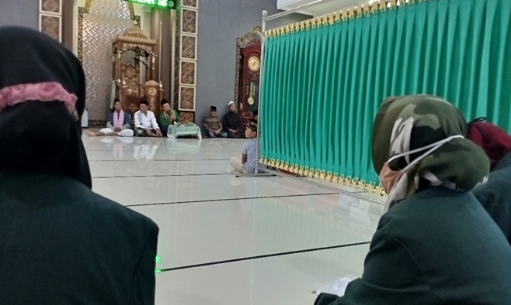

Gambar 2.1 Suasana pengajian dalam rangka pelurusan makna *wali mujbir*

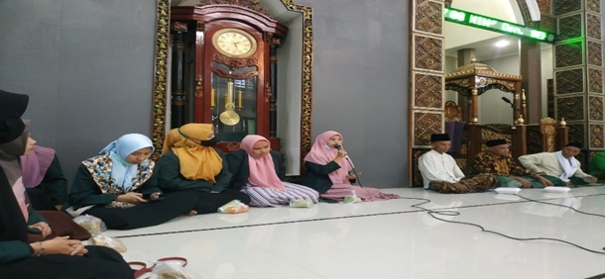

Gambar 2.2 Pendampingan tim PKM terkait pemahaman konsep *wali mujbir*

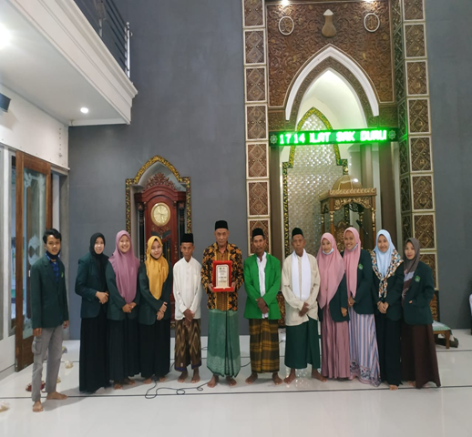

Gambar 2.3 Tim PKM berfoto bersama ketua Dusun, tokoh dan ketua ranting NU ketika penutupan acara sosialisasi

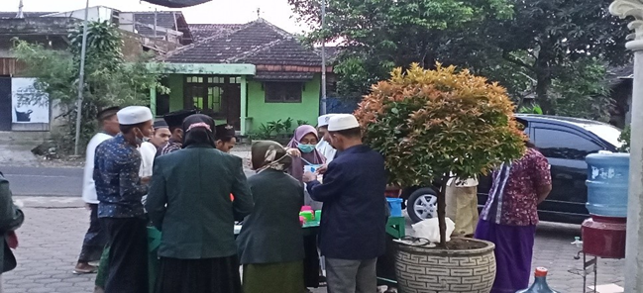

Gambar 2.4 Kegiatan buka bersama setelah acara sosialisasi konsep *wali mujbir*

1. **Perkawinan Paksa yang Terlarang**

Materi ini dilaksanakan pada tanggal 01 – 05 Mai 2021, pematerinya adalah pihak KUA Pacet yang kebetulan juga sebagai ketua ranting NU Bendungan Jati. Berikut merupakan ringkasan materi dalam kegiatan kedua yaitu sosialisi terkait usia ideal perkawinan dan konsep perkawinan paksa yang terlarang:

Perkawinan anak sering kali dilakukan atas dasar inisiatif dari pihak orang tua sebagai walinya. Banyak dan beragam faktor, tujuan dan motif yang ingin diraih oleh orang tua nya itu sehigga bersikeras memaksakan kehendak, di antaranya adalah meraih status soaial yang lebih meningkat, prestise sosial, atau bahkan tujuan materi. Melalui perkawinan anaknya yang masih usia di bawah umur dengan laki-laki dari keluarga yang kelas sosialnya tinggi di masyarakat atau dari keluarga kaya, maka obsesi orang tua baik berupa prestise sosial atau materi tercapai. Anak yang masih di dawah umur akhirnya menjadi korban ambisi dan obsesi orang tuanya. Sebab anak yang masih belum sepenuhnya dewasa belum bisa mengabil keputusan secara matang untuk menikah. Sehingga perkawinan itu terjadi lantaran orang tuanyalah yang menentukan. Faktor lainnya yaitu akibat kemiskinan dan beban ekonomi keluarganya. Dengan menikahkan putrinya yang masih remaja dianggap mengurangi beban ekonomi keluarga, sebab setelah dinikahkan berarti putrinya sudah menjadi tanggung jawab suaminya. Dan alas an untuk menjaga kemuliaan anak perempuan dan keluarga, sebagaimana dalam tradisi masyarakat, khawatir akan ganguan yang mengancam kesucian putrinya atau khawatir anaknya menjadi perawan tua (Gamal Seorur , 2012).

Perkawinan meniscayakan adanya kerelaan dan keiklasan kedua belah pihak. Sebagaimana sebuah transaksi, ia meniscayakan adanya kerelaan dan kesepakatan. Adanya transaksi lantaran adanya kerelaan dan kesepakatan. Jika ada paksaan maka kerelaan itu akan nihil, dan kesepakatan pun tak terjadi, hanya sepihak saja. Tak adanya kerelaan dan kesepakatan secara otomatis tidak adanya perkawinan. Pemaksaan selaras dengan pencurian terhadap kerelaan perempuan. sebagai individu, perempuan seolah dianggap tidak ada.

Perkawinan paksa atau *al-ikrah* yaitu mengharuskan dengan tekanan, paksaan, menakut-nakuti dan teror pada perempuan agar mau menikah dengan laki-laki yang tidak dia inginkan lantaran tidak *sekufu* (sepadan) atau karena memang dia sama sekali tidak berminat menikah dengan laki-laki itu.

Sebagian besar Mazhab Maliki, al-Syafi’i, Hanbali, dan az-Zhahiri mengharamkan kawin paksa. Tidak ada perbedaan baik pemaksaan yang masih memberikan kelonggaran dan toleransi *(al-ikrah al-mulji)* dan pemaksaan yang tidak memberikan sedikit pun kelonggaran dan toleransi *(al-ikrah ghayr al-mulji).* Karena menikah berdasarkan pemaksaan adalah dilarang maka akad nikahnya pun tidak sah. Pandangan ini berdasarkan pada sebuah kaidah fiqih kalangan Syafi’iyah yang menyatakan, ‘*Anna kulla tasharrufin qawliyyin shadirin ‘an ikrahin yu’tabaru hadran wa la yu’taddu bihi,’’*(sesungguhnya segala tindakan/perbuatan dan pernyataan verbal/ucapan yang bersumber dari suatu pemaksaan maka tindakan/ucapan itu dianggap sia-sia dan tidak diakui/tidak diterima) (Al- Ramli, 1938). Artinya bahwa semua tindakan, seperti pernikahan, keberagamaan dan apapun, yang bersumber dari satu pemaksaan maka tindakan itu dianggap sia-sia dan tidak bisa diterima sebagai sebuah sikap yang dapat dibenarkan menurut pandangan agama dan akal sehat.

Kalangan Mazhab Maliki menyatakan bahwa pemaksaan dalam pernikahan bukan sesuatu yang semestinya terjadi. Sehingga mereka bersepakat bahwa pernikahan menjadi rusak dan batal apabila terjadi pemaksaan. Meskipun akad nikah terjadi setelah hilangnya pemaksaan maka tetap saja pernikahannya tidak sah, lantaran diawali dengan pemaksaan (al-Dasuqi, 2001). Sedangkan mazhab Zhahiri yang diwakili oleh ibn Hazm menyatakan bahwa perkawinan seorang yang dipaksa adalah tidak sah. Maka barang siapa yang melaksanakannya maka hukumnya bertolak, tidak sah. Laki-laki yang menggaulinya dalam pernikahan paksa itu tergolong seorang yang berzina (zany) (Ibn Hazm, 1998).

Sekian banyak mazhab tersebut di atas melarang dan mengecam nikah paksa. Ada beberapa argumentasi dan dalil-dalil yang dijadikan landasan penalaran hukumnya, yaitu dalil al-Qur’an, Hadis dan dalil rasional. Dalil al-Qur’an digunakan oleh para ulama dalam kawin paksa, Allah berfirman, ‘*Barang siapa yang kafir kepada Allah sesudah dia beriman (dia mendapat kemurkaan Allah), kecuali orang yang dipaksa kafir padahal hatinya tetap tenang dalam beriman(dia tidak berdosa),’’*  [QS. Al-Nahl: 106].

Imam al-Syafi’i menggali hukum pelarangan kawin paksa dari ayat yang menjelaskan seorang yang dipaksa kafir dengan argument bahwa Allah saja telah menggugurkan status kafir kepada seorang yang dipaksa mengucapkan kalimat kekafiran. Dengan demikian, status kafir yang tergolong tindakan yang paling berat dan dosa yang paling besar saja oleh Allah digugurkan atau dimaafkan maka apalagi tindakan yang levelnya dibawah kekafiran, seperti perkawinan (Muhammad al-Syafi’i, 1968).

Diperkuat hadis Nabi yang diriwayatkan oleh al-Baihaqi yang menyatakan bahwa sesungguhnya Rasulullah SAW bersabda, “telah diangkat (saksi hukum) dari umatku yaitu kelalaian, lupa dan sesuatu yang dipaksakan pada mereka.’’ Maksud hadis ini adalah, jika seseorang melakukan suatu tindakan karena lalai, lupa atau terpaksa/ dipaksa maka dimaklumi.

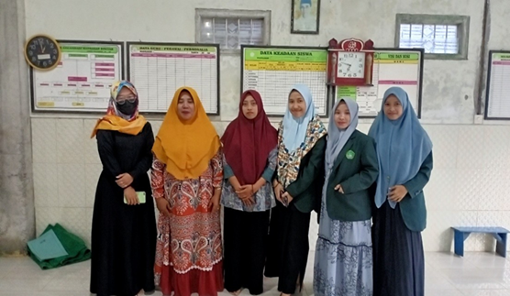

Gambar 2.5 Tim PKM Putri Bersama Petugas KUA Pacet

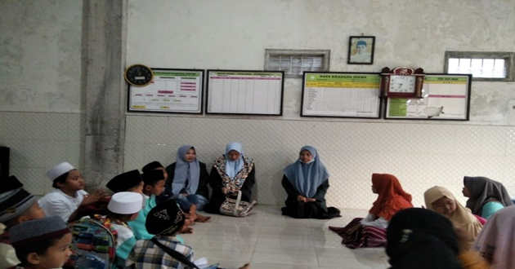

Gambar 2.6 Tim PKM melakukan Sosialisai Tentang Usia Ideal Perkawinan Berdasarkan UU serta dampak dari perkawinan anak.

1. **Refleksi, Evaluasi dan Perayaan**

Menurut Muhammad al-Thahir ibn Asyur, pemaksaan merupakan tindakan yang melanggar salah satu prinsip dasar yang tergolong ke dalam tujuan universal syari’at *(maqashid al-syari’ah)* yaitu kebebasan atau kemerdekaan *(al-hurriyah*). Ibn Asyur memasukan kebebasan / kemerdekaan dan kesetaraan *(al-Musawwah)* ke dalam tujuan dasar syari’at bersama dengan prinsip-prinsip universal syari’at yang lima. Kebebasan / kemerdekaan sebagai salah satu tujuan universal syari’at sebagai ungkapan Umar ibn Khattab, *kayfa ista’badtum al-nasa, wa qad waladathum ummatuhum ahraran,* (kenapa kalian memperbudak manusia, sementara mereka dilahirkan oleh ibunya dalam keadaan bebas dan merdeka). Artinya bahwa keberadaan manusia sebagai makluk yang bebas/ merdeka adalah sesuatu yang fitrah. Menurutnya kebebasan (al-hurriyah) adalah tindakan seorang berakal yang benar-benar timbul dari kesadaran dirinya dan orisinil dan tindakannya itu tidak bergantung pada restu atau perintah dari orang lain (Muhammad al-Thahir ibn Asyur, 1999). Dalam prespektif kebebasan ini, jelas bahwa perkawinan anak akibat kawin paksa dari orang tuanya bertentangan dengan salah satu prinsip universal ini.

Problem bagi anak dalam menentukan sikapnya sering kali mengalami dilema. Di satu sisi ia ingin bertindak dan memilih masa depannya sendiri, dan pada saat yang sama ia ingin menjadi anak yang pada orang tuanya. Bagi seorang anak, sikap patuh dan *birr al-walidayn* (berbuat baik kepada kedua orang tua) adalah kewajiban bagi dirinya. Ada banyak hadis Nabi yang mewajibkan anak untuk patuh pada orang tua, salah satunya yaitu, *Ridhallah fi ridha al-walidayn. Wa sukhtullah fi sukhth al-walidayn,* (restu tuhan berbanding lurus dengan restu kedua orang tua dan murka tuhan sejalan dengan murka kedua orang tua). Jika anak tidak mengikuti kehendak orang tua, sering kali dengan mudah orang tua menyebutnya sebagai anak tidak berbakti dan durhaka. Kondisi dilematis semacam ini sering dimanfaatkan sebagai pintu masuk orang tua untuk memakskan kehendaknya agar putrinya besedia menikah dengan laki-laki yang bukan pilihannya sendiri.

Ketaatan anak kepada orang tuanya adalah sebuah keharusan. Tetapi ia juga berhak menentukan pilihan dan masa depannya sendiri. Timbul pertanyaan jika terjadi kontradiksi dalam satu waktu yang bersamaan antara ketaatan sebagai kewajiban anak kepada orang tua dan hak untuk memilih masa depan sendiri. Manakah yang lebih didahulukan dari keduanya? Atau dapat kita mempertanyakan ketaatan seperti apa dan dalam batas-batas bagaimana sehingga ketaatan harus dilakukan?

Ketaatan atau kepatuhan pada makhluk berbeda dengan kepatuhan pada Tuhan. Kepatuhan makhluk kepada tuhan bersifat mutlak, tak terbatas. Sedangkan kepatuhan pada makhluk meniscayakan adanya batasan-batasan tertentu, tidak absolut, relative, kondisional, dan temporal.

Jika kepatuhan pada keinginan orang tua untuk menikah dengan laki-laki pilihannya nanti akan mengakibatkan rumah tangga tidak harmonis, tidak adanya pergaulan suami istri dengan baik *(mu’syarah bi al-ma’ruf),* pertengkaran tiada ujung pangkalnya dan tujuan-tujuan mulia perkawinan lainnya tidak dapat diraih, tentu hal ini akan berujung saling menyakiti, mendzolimi antara suami istri dan rentan perceraian. Jika demikian, maka itu merupakan tindakan yang tidak diridhai Tuhan. Kalau memang perkawinan yang disebabkan adanya paksaan dari orang tua itu berakibat buruk dan menabrak nilai-nilai kemanusian yang luhur dan universal maka menolak paksaan orang tu bukan termasuk tindakan yang menabrak hukum syariat, justru orang tua yang bertindak memaksa itulah yang melabrak hukum syariat.

Seandainya sang anak tidak memiliki kekuatan untuk menolaknya, maka ia berhak meminta perlindungan negara. Sebab persoalan pernikahan, dalam prespektif Islam, negara yang direpresentasikan oleh Lembaga pernikahan kedudukannya adalah wali nikah. Pengadilan agama yang mengurus persoalan keluarga berhak memberi perlidungan kepada warganya agar tidak mendapatkan paksaan dan tekanan dari siapapun sehingga hak asasinya terenggut. Pernikahan anak juga termasuk melakukan sesuatu yang belum saatnya. Segala sesuatu yang belum saatnya tidak akan menghasilkan kebaikan malah akan mengakibatkan keburukan. Sebagaimana yang dikatakan kaidah fikih yang berbunyi, *man ista’jala syai’an qolba awanihi uqiba bi-hirmani,* (barang siapa tergesa meraih sesuatu sebelum waktunya, maka akan terhalang memperoleh maksudnya).

Anak dari orang tua yang berstatus manusia merdeka (*al-hurr*) adalah anak yang merdeka. Begitupun jika anak dari orang tua yang berstatus dari anak budak (*al-‘abd* atau *al-amat*) maka adalah budak. Pada zaman klasik di mana Syaikh Abdurrahman Ba’alwi hidup masih terdapat perbudakan, peradaban manusia masih mengenal kelas sosial antara manusia merdeka dan manusia merdeka. Dalam aturannya bahwa manusia merdeka tidak boleh dijual-belikan, sedangkan manusia budak boleh dijual-belikan, disewakan tak ubahnya sebuah benda atau barang yang bernilai materi (maliyyah). Tetapi sekarang semua manusia adalah merdeka dan perbudakan telah dihapuskan dari muka bumi peradaban manusia. Karena itu, manusia tidak boleh dijual-belikan dengan berbagai modus dan penjualan. Meski modusnya adalah pernikahan akan tetapi atau subtansinya adalah jual beli anak maka pernikahan juga termasuk sebagai sarana atau media jual-beli manusia. Dalam kaidah fiqih dikatakan, *li al-wasa’il hukmu al-maqashid* (Hukum sebuah sarana dan instrument sejalan dengan hukum tujuan). Pernikahan anak sebagai sarana, hukum syariatnya sama dengan tujuan menjual anak yang hendak diraihnya. Menjual anak merupakan perbuatan yang dilarang, maka pernikahannya pun juga dilarang.

**PENUTUP**

**Kesimpulan**

Kegiatan *service learning* dalam rangka melakukan pendampingan terhadap pelarangan perkawinan paksa terhadap anak merupakan upaya untuk membangkitkan kesadaran masyarakat atas pentingnya kesiapan fisik dan mental sebelum memasuki jenjang perkawinan. Kesiapan setidaknya dapat dilakukan dengan membekali diri dengan wawasan pengetahuan seputar perkawinan, baik menurut tuntunan ajaran agama maupun aturan hukum yang berlaku di sebuah negara.

Adapun kesimpulan dari kegiatan *service learning* bertema Pendampingan Orang Tua Terhadap Bentuk Pemaksaan Terlarang Dalam Praktik Perkawinan Anak di Dusun Bendorejo, Desa Bendungan Jati Pacet Mojokerto, yaitu: (1) memberikan gambaran bahwa tentang konsep *wali mujbir* yang tidak bisa dimaknai secara literal sebagai pihak otoritas yang boleh memaksa putrinya untuk menikah, tetapi orang tua sebagai mitra pemberi wawasan tentang masa depan anak agar menikah di usia yang matang sesuai Undang-Undang Perkawinan yang ditetapkan pemerintah, (2) memahami keselarasan antara aturan perundang undangan terkait perkawinan dengan dasar perkawinan dalam Islam.

**Saran**

Berdasarkan hasil kesimpulan, pendampingan kepada masyarakat Dusun Bendorejo, Desa Bendungan Jati Pacet Mojokerto berkaitan dengan Bentuk Pemaksaan Terlarang Dalam Praktik Perkawinan Anak masih membutuhkan tindaklanjut, baik berupa pendampingan, penyuluhan dan berbagai kegiatan lainnya. Berdasarkan hal tersebut, saran bagi berbagai pihak, dosen, peneliti, dan juga pihak-pihak lain untuk dapat melaksanakan dan melanjutkan kegiatan pengabdian ini.

**DAFTAR PUSTAKA**

Ali, Mukti, Roland Gunawan, Ahmad Hilmi, dan Jamaludin Mohammad (2015), *Fikih Kawin Anak*, Jakarta: Rumah Kitab.

al-‘Asqalani, Ibn Hajar (), *Fath al-Bari*, Jilid IX, Beirut: Dar al-Fikr.

ibn Asyur, Muhammad al-Thahir (1999), *Maqashid al-Syari’ah al-Islamiyah* (Kuala Lumpur: Dar an-Nafais Oman.

al-Bajuri, Ibrahim (2001), *Hasyiyah al-Bajuri ‘ala ibn Qosim al-Ghazi*, Jilid I, Beirut: Dar al-Fikr.

Ba’alawi, Abdurrahman (2000), *Bughyat al-Mustarsyidin*, Beriut: Dar al-Fikr.

Baghuroh, al-Zawawi (2002), *Mahfum al-Khithab fi Falsahah Maysyail Foukou* [Michel Foucault], Kairo: al-Majlis al-A’la li al-Tsaqafah.

al-Dasuqi (1998), *Hasyiyah al-Dasuqi ‘Ala al-Syarh al-Kabir*, Jilid II, Beriut: Dar Ihya al-Kutub al-Arabiyah.

Dunbar, Helen-Krige Venessa Damons (2019), “ The Use of Reflection in a Service Learning Project in a Post Graduate Programme, “Journal of Service Learning In Higher Education 53, no.09 (2019: 1689-1699).

Ibn Hazm (1999), *al-Muhalla*, Jilid VIII, Beirut: Dar al-Turats.

al-Jaza’iri, Abdurahman (2001), *al-Fiqh ’Ala al-Madzahib al-Arba’ah*, Jilid IV, Beirut: Dar al-Fikr.

Majma’ al-Lughah al-Arabiyah (2004), *al-Mu’jam al-Wasith,* Cet. IV (Kairo: Maktabah al-Syuruq al-Dauliyah.

al- Minangkabawi, Syaikh Ahmad ibn Abdillatif al-Khatib (1999), *al-Nafahat ‘ala Syarh al-Waraqat,* Madinah: al-Haramain.

al-Nasa’i, Ahmad ibn Syu’aib Abu Abdir Rahman (1986), *Sunan al-Nasa’I*, Jilid VI, Kairo: Maktabat al- Matbu’at al-Islamiyyah.

al-Nawawi (1999), *Syarh Shahih Muslim*, Jilid IX (Beirut: Dar al-Fikr, t.t,), 205.

*Pusat Bahasa Kamus Besar Bahasa Indonesia* (2002), Edisi III, Jakarta: Balai Pustaka.

Al- Ramli (1938), *Nihayah al-Muhtaj*, Jilid VI, Kairo: Thab’ah al-Halabi.

Setyowati, Endah and Alviani Permata (2018), “Service Learning: Mengintegrasikan Tujuan Akademik Dan Pendidikan Karakter Peserta Didik Melalui Pengabdian Kepada Masyarakat,” Bakti Budaya 1, no. 02 (2018): 143

Seorur, Gamal (2012), *Dalil Qadhaya al- Shihhah al-Injabiyyah lil-Murahiqin wa al- Syabab min Mandzhuri al-Islamiyyin*, Kairo: Al-Markaz al-Duwali al-Islami li al-Dirasat wa al-Buhuts al-Sukkaniyah.

al-Suyuthi, Abdurrahman ibn Abi Bakr (2001), *al-Asybah wa al-Nazha’ir fi al-Furu’*, Beirut: Dar al-Fikr.

al-Syafi’i*,* Muhammad (1968), *al-Umm*, Jilid III, Kairo: Dar al-Sya’b.

Syatha’ al-Dimyathi (2000), Abu al-Bakr Ibn al-Sayyid Muhammad, *Hasyiyah I’anat al-Thalibin,* Jilid III, Beirut: Dar al-Fikr.

al-Zukhaili, Wahbah (2002), *al-Fiqh al-Islami Adillatuhu*, Jjlid V, Damaskus: Dar al-Fikr.

<https://id.m.wikipedia.org/wiki/Pandemi_COVID-19>, (diakses pada Mei 2021)

<http://covid.go.id>, diakses pada 10 Mei 2021.